НАВЧАЛЬНО-МЕТОДИЧНИЙ ЦЕНТР
ЦИВІЛЬНОГО ЗАХИСТУ ТА БЕЗПЕКИ ЖИТТЄДІЯЛЬНОСТІ
ХАРКІВСЬКОЇ ОБЛАСТІ

НА ДОПОМОГУ КЛАСАМ БЕЗПЕКИ

Освітня платформа:
зона пожежної безпеки

(навчально-наочні матеріали)

ХАРКІВ — 2022

Автор - укладач - Горпинченко В.М., методист обласного методичного кабінету (безпеки життєдіяльності населення)

Збірка містить навчально-наочні матеріали, які є джерелом забезпечення освітніх процесів, що притаманні зоні пожежної безпеки в класах безпеки закладів загальної середньої освіти.
Наведені правила, порядки та дії в контексті виховання пожежно-безпекової грамотності молодого покоління є провідним ресурсом реалізації і покликані задовольнити найактуальніший безпековий попит сьогодення.

ЗМІСТ

Вступ …………………………………………..……..................................................... 4
І. Правила пожежної безпеки та алгоритми дій при пожежі .................................. 5
Загальний комплекс дій при пожежі ................................................................... 5
Правила поведінки при виникненні пожежі у квартирі ...................................... 8
Джерела виникнення та правила усунення пожеж ............................................. 10
Варіанти виникнення пожеж та дії при них ........................................................ 15
Як уникнути пожежі в новорічні свята ............................................................... 20
ІІ. Основи користуванні первинними засобами пожежогасіння ........................... 22
ІІІ. Наочність до теми “Пожежна безпека” .......................................................................................... 26
Список використаної літератури …………………………………………................ 28

Вступ

Статистика свідчить, що серед усіх можливих надзвичайних ситуацій перше місце належить пожежам - це приблизно 97% від 100% існуючих загроз.
За цими цифрами, на жаль, криються факти і про втрачене внаслідок пожеж здоров'я та життя людей.
І якщо в умовах особливого періоду, в стані надзвичайної ситуації воєнного характеру виникнення пожеж носить “некерований” характер і є вторинною загрозою після ракетних і артилерійських ударів по житлових будинках та об'єктах критичної інфраструктури поруч, то в побуті в більшості випадків пожежі виникають через елементарне незнання і недотримання заходів безпеки самими людьми.
Найтрагічніше, що за необізнаність і безвідповідальність дорослих страждають діти, хоча їх обов'язок навчившись самим, навчити дитину - своїм прикладом та досвідом.
Наразі вищезазначені зобов'язання взяли на себе класи безпеки закладів загальної середньої освіти, створивши зону пожежної безпеки для вивчення правил пожежної безпеки, алгоритмів дій при пожежах, способів їх гасіння.
Навчальним ресурсом, який містить теоретичні засади заявлених практичних процесів та їх наочне відтворення, і являється дана збірка.
На тлі завдань, які призначена вирішувати зона пожежної безпеки, головним є вироблення / вдосконалення умінь та навичок захищатись від пожежі та її наслідків. Тому матеріали збірки слід розглядати через призму їх практичної доречності, а саме: яким чином навчально-практичний контент можна прикласти в практичну площину?
Звичайно, деякі базові правила та алгоритми потребують теоретичного засвоєння, тому їх, як варіант, можна вчити за плакатами, картинками, фотографіями та іншій наочності, представленій в збірці... Можна інтегруватися в зону для перегляду відеоуроків та презентацій і вчити через перегляд відеофільмів, відеороликів, презентацій тощо...
А є значна кількість навчальних матеріалів та завдань, які логічно та доцільно реалізовувати “вживу”, тобто вчитись, виконуючи певні механічні дії.
Такі види роботи не є новими, адже в рамках проведення заходів цивільного захисту, зокрема Дня ЦЗ та Тижня знань з основ безпеки життєдіяльності, учні демонстрували уміння та навички користуванння вогнегасником, відпрацьовували нормативи, виготовляли підручні засоби індивідуального захисту, брали участь в етапах ввідної “ПОЖЕЖА” тощо...
Таким чином, потенціал збірки, яка розроблена фахівцями сфери ЦЗ та БЖД в рамках методичного супроводу, в сукупності з оснащенням зони пожежної безпеки, забезпечують варіативність застосування та подачі навчального матеріалу. Зокрема надважливого практичного компоненту, який створює наближені до реального життя умови засвоєння знань з пожежної безпеки і активізує мотивацію до збереження життя та здоров'я!

І

Правила пожежної безпеки
та алгоритми дій при пожежі

Загальний комплекс дій при пожежі

Як діяти при пожежі:

1. Негайно повідомте про пожежу за телефоном 101 або зателефонуйте з мобільного телефону на єдиний номер виклику екстрених служб «112».

2. Проведіть рятування потерпілих і інших людей з будівлі, що горить.

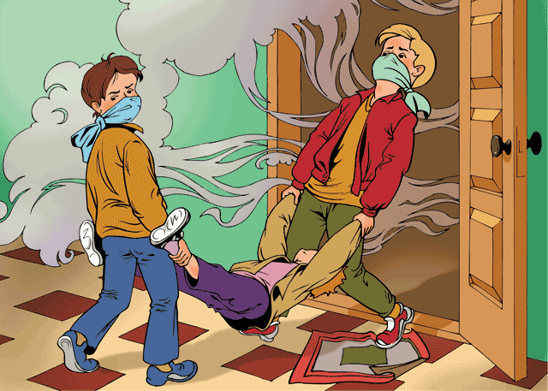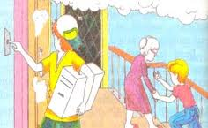

3. Гасіть пожежу підручними, первинними засобами пожежогасiння (водою, щільною мокрою тканиною, вогнегасником тощо...).

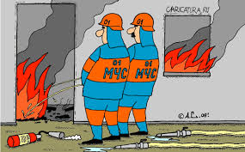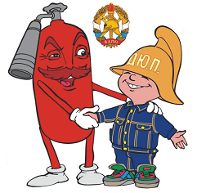

4. При небезпеці ураження електричним струмом вимкніть електроенергію за допомогою автоматів на щитку.

Дії при виклику пожежної охорони:

• обов'язково повідомите диспетчеру необхідні відомості (повна адреса – назва населеного пункту, вулиці, номер і поверховість будинку, номер квартири і поверх, де відбулася пожежа);
• вкажіть місце пожежі (квартира, горище, підвал, коридор), що горить і можливу причину загоряння;
• назвіть своє прізвище і номер телефону.

Дії при проведенні рятувальних робіт:

• перш ніж увійти до палаючого приміщення, накрийтеся з головою мокрим покривалом, пальтом, плащем або шматком щільної тканини;
• двері в задимлене приміщення відкривайте обережно, щоб уникнути спалаху полум'я від швидкого притоку свіжого повітря;
• в сильно задимленому приміщенні рухайтеся повзучи або пригнувшись;
• для захисту від чадного газу дихайте через зволожену тканину;
• завжди пам'ятайте – маленькі діти від страху часто ховаються під ліжко, в шафи, забиваються в кут;
• якщо загорівся одяг, лягайте на землю і, перекочуючись, збийте полум'я -бігти не можна, бо це ще більше роздує полум'я;
• побачивши людину в палаючому одязі, накиньте на нього пальто, плащ або яке-небудь покривало і щільно притисніть його;
• на місце опіків накладіть чисті пов'язки і відправте потерпілого до медпункту;
• при гасінні пожежі використовуйте вогнегасники, воду, пісок, землю, покривало та інші засоби.

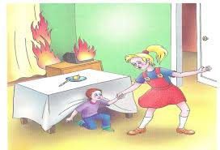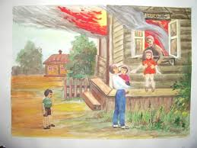

Порядок дій при гасінні пожежі:

• вогнегасні речовини спрямовуйте в місця найінтенсивнішого горіння і не на полум'я, а на поверхню, що горить;
• якщо горить вертикальна поверхня, воду подавайте у верхню її частину;
• горючі рідини гасіть піноутворюючими складами, засипайте піском або землею, а також накривайте невеликі осередки покривалом, одягом, брезентом і т.п.;
• при горінні електропроводки спочатку виверніть пробки або вимкніть рубильник на електрощиті, а потім приступайте до гасіння;
• виходьте із зони пожежі в навітряну сторону, тобто у бік, звідки дує вітер;
• якщо ліквідувати осередок пожежі своїми силами неможливо, негайно покиньте приміщення, щільно прикривши за собою двері, не замикаючи їх на ключ.

Правила поведінки при загорянні одягу:

• не давайте людині бігати, щоб полум'я не розгоралося сильніше;
• поваліть людину на землю і примусьте кататися, щоб збити полум'я, або накиньте на нього щільну тканину - без кисню горіння припиниться;
• викличте швидку допомогу за номером телефону «103 або 112»;
• надайте першу допомогу потерпілому.

Зупинити | Повалити | Катати
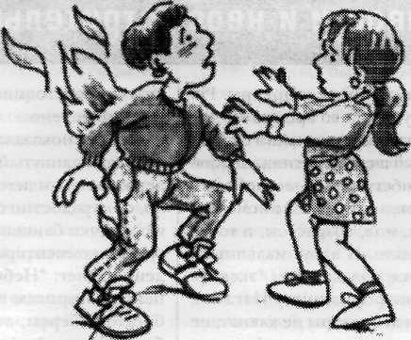 | 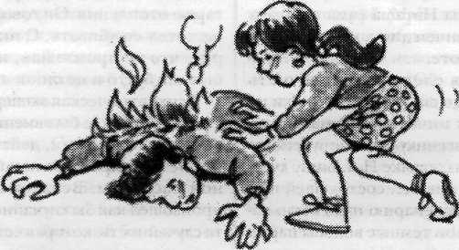 | 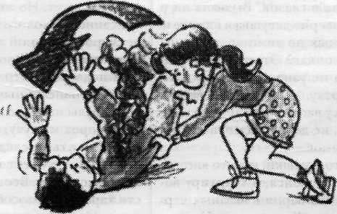

Правила поведінки при евакуації

Безпечна евакуація полягає в наступному:
• йти по найбезпечнішому шляху, рухаючись якомога ближче схилившись до підлоги, захистивши органи дихання мокрою тканиною;
• не бігти навмання;
• спускатися тільки по сходах;
• не намагатися вибратись з палаючої будівлі на ліфті: по-перше, механізм ліфту може бути пошкоджений, по-друге, зазвичай злякані люди біжать саме до ліфтів.
Ліфти не розраховані на перевезення такої великої кількості пасажирів - тож дорогоцінні хвилини, необхідні для порятунку, змарнуються;
• не спускатися по водостічних трубах, комунікаційних стояках і за допомогою простирадл – падіння майже неминуче.

Правила поведінки щодо попередження пожеж

Щоб уникнути пожежі, необхідно знати основні причини її виникнення:

1. Необережне поводження з вогнем – при необережному палінні в приміщеннях з відкритим вогнем, розведення багать поблизу будівель і споруд, недбалість в поводженні з предметами побутової хімії, легкозаймистими рідинами. Джерелом підвищеної пожежної небезпеки є балкони, лоджії, клуні, гаражі, захаращені речами.
2. Пожежі від електроприладів виникають у разі перевантаження мережі потужними споживачами, при невірному монтажі або застарілості електромереж, при користуванні несправними електроприладами або приладами з відкритими спіралями і залишенні їх без нагляду.
3. Залишені без нагляду печі, що топляться, застосування для їх розпалювання легкозаймистих рідин, відсутність протипожежних розділок (відступок).
4. Пожежі від дитячих витівок з вогнем. Винуваті в цьому частіше дорослі, які залишають дітей самих удома, не ховають сірники, запальнички, не контролюють дії та ігри дітей.
5. Пожежі на транспорті через несправне електро- і опалювальне обладнання.
6. Порушення правил проведення електрогазозварювальних і вогневих робіт.
7. Пожежі від побутових газових приладів, несправних або залишених без нагляду.
8. Внаслідок вибухів від застосування боєприпасів.

Перша допомога постраждалим від пожежі

- викликати «швидку допомогу»;
- покликати дорослих;
- заспокоїти постраждалого, бо метушня та паніка в цьому випадку не допоможуть, а будь-який рух повітря або вітер ще більше роздмухають полум’я і воно швидше пошириться по одягу;
- якщо поблизу немає води, накинути шматок цупкої (краще вологої) тканини на палаючу людину, бо це припинить доступ кисню;
- як тільки полум’я згасне, зняти тканину, щоб не травмувати обгорілу шкіру;
- ні в якому разі не знімати одяг (або його частини), що прилипли до ураженого місця постраждалого - акуратно розрізати одяг ножицями і зняти те, що знімається;
- до приїзду лікарів накласти на опік суху й чисту тканину.

Правила поведінки при виникненні пожежі у квартирі

Алгоритм дій, коли горить квартира:

- якщо можливо, не наражаючись на небезпеку, підійти до телефону та подзвонити за номером 101, щоб викликати пожежену охорону, розбірливо повідомивши свою адресу, прізвище,ім’я та по батькові;
- слід вимкнути джерела струму,перекрити крани газоподачі, джерело вогню накрити простирадлом;
- якщо пожежа виникла через несправність електропроводки, нічого не можна заливати водою, можна взяти пісок, вогнегасник, вікна відкривати не можна, бо кисень посилить вогонь;
- якщо дим і полум'я не дозволяють вийти назовні, потрібно закрити двері і заткнути рушниками або простирадлами усі щілини і отвори - це відверне потрапляння диму в кімнату;
- якщо кімната наповнилася димом, необхідно пересуватися повзком, за можливістю накривши себе мокрим простирадлом, - так легше дихається, тому що дим підіймається вгору;
- якщо пожежа виникла у багатоповерховому будинку, то в залежності від місця пожежі ( нижчий чи вищий поверх) або вийти назовні, або, користуючись пожежними драбинами, піднятися на дах і там чекати пожежну охорону – ліфтами під час пожежі користуватися заборонено;
- якщо пожежа виникла у одноповерховому будинку і шлях до порятунку заблокований полум’ям, потрібно виплигнути з вікна - перед стрибком обов'язково потрібно викинути з вікна подушки або матрац, щоб пом'якшити удар при приземленні і запобігти травмуванню;
- перш ніж стрибнути, необхідно спустити з вікна ноги, розвернутися та, спираючись повністю на руки, стрибнути.

Особливості евакуації з квартири

- якщо Ви почули повідомлення про пожежу, необхідно спокійно пройти до найближчого виходу;
- у будь-якій обстановці зберігайте холоднокровність, своєю поведінкою заспокоюючи оточуючих, і не давайте розростатися паніці;
- не панікуйте і пам’ятайте про небезпеку натовпу: чим більше людей буде панікувати, тим більше труднощів виникне у всіх;
- опинившись у натовпі, зігніть руки в ліктях і притисніть їх до боків, стиснувши кулаки; захищайте боки від здавлювання; нахиліть корпус назад, ноги спереду і спробуйте стримувати натиск спиною, звільнивши простір попереду та повільно рухаючись по мірі можливості;
- рухаючись у натовпі, пропускайте вперед дітей, жінок та людей похилого віку;
- допоможіть піднятися збитим з ніг людям; якщо Вас збили, постарайтеся встати на коліно і, спираючись об підлогу руками, іншою ногою різко відштовхнутися, ривком випрямити тіло;
- тримайте дітей за руку, заслоняйте їх спиною або посадіть до себе на плечі;
- не слід підніматися по сходах вгору, так як дим спочатку заповнює верхні поверхи ‒ потрібно вийти з будівлі на відкриту територію, не потрібно шукати друзів і знайомих ‒ зустрінетеся з ними на вулиці;
- якщо Ви перебуваєте в момент пожежі в ліфті, не переживайте - всі вони при аваріях автоматично спускаються на перший поверх та відкриваються, це зроблено в автоматичному режимі;
- якщо Ви перебуваєте на верхніх поверхах, не варто чекати ліфт, панель виклику буде не працездатна, слід скористатися сходовими клітками та іншими евакуаційними виходами;
- при задимленні або відсутності освітлення:
- йдіть до виходу, тримаючись за стіни, поручні тощо;
- дихайте через мокрий носовичок або рукав одягу (намочіть тканину);
- ведіть дітей перед собою, тримаючи їх за плечі;
- якщо зона задимлення опустилася дуже низько, рухайтеся поповзом в сторону виходу або шляхів евакуації;
- якщо шляхи евакуації відрізані, постарайтеся вибратися на дах або підійти до вікон, щоб Вас помітили рятувальники; не піддавайтеся бажанням вистрибнути у вікно з висоти;
- при неможливості вийти назовні, відступіть в незайняті вогнем приміщення і там чекайте на допомогу.

Не забудь!

1. Щоб не задихнутися у димі, пробирайся під ним (повзком).
2. Будь обережним з дверима: металеві поверхні найгарячіші - не відкривай їх.
3. Закривай усі двері поза собою - закриті двері затримують пожежу на 15 хвилин.
4. Тікаючи від пожежі, нічого не шукай - йди швидше від вогню та попередь криком про неї усіх!!!

Назад не повертайся – згориш по дорозі!

Правила поведінки при пожежі на сходовій клітині

При пожежі на сходових маршах або сходовій клітині - до прибуття пожежників - необхідно вжити заходів, які б затримали проникнення диму і вогню в квартиру:
• щільно закрийте всі двері і вікна в приміщенні;
• закладіть щілини між підлогою та дверима , вентиляційні люки мокрою тканиною;
• поливайте вхідні двері зсередини водою.

Джерела виникнення та правила усунення пожеж

Правила недопущення пожежі від необережного поводження з газом

При користуванні газом і газовими приладами забороняється:
◦ користуватися несправними газовими приладами при наявності витоку газу;
◦ залишати без нагляду працюючі газові прилади;
◦ в приміщенні, де відчувається запах газу, не запалювати сірників, не вмикати/вимикати електричні прилади до ліквідації витоку газу;
◦ прив'язувати до газопроводу мотузок і навантажувати його;
◦ сушити білизну над газовою плитою;
◦ закривати вентиляційні канали або захаращувати їх;
◦ експлуатувати газові прилади при закритій кватирці та відсутності тяги у димовому і вентиляційному каналах;
◦ використовувати для сну приміщення, де встановлені газові прилади;
◦ при витоку газу необхідно негайно вимкнути газові прилади, провітрити приміщення і викликати аварійну службу газового господарства за телефоном «104».

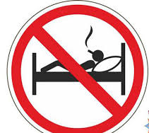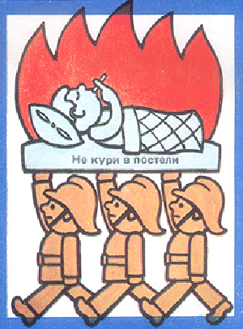

Обережно користуйтеся відкритим вогнем!

◦ обережно користуйтесь джерелами відкритого вогню (свічки, сірники, гасові лампи тощо);
◦ не розміщуйте джерела відкритого вогню поблизу горючих матеріалів;
◦ виходячи з приміщень, де знаходяться горючі матеріали, загасіть та приберіть джерела відкритого вогню;
◦ не допускайте паління в ліжку у будь-якому стані;
◦ не допускайте розведення багать поблизу будівель і споруд, особливо якщо вони виконані з горючих матеріалів;
◦ не допускайте розведення багать у лісних масивах та лісосмугах, особливо у суху та спекотну пору року;
◦ якщо виникла необхідність розведення багаття у лісному масиві, унеможливте розповсюдження вогню;
◦ після експлуатації багаття залийте його водою або засипте землею чи піском; покидайте місце розведення багаття лише після переконання у повному завершенні горіння або тління;
◦ не допускайте виведення плям з предметів одягу та побутових предметів за допомогою легкозаймистих та горючих рідин поблизу джерел відкритого вогню;
◦ не допускайте у закритих приміщеннях без притоку повітря використання легкозаймистих та горючих рідин при включених у електромережу електроприборів, які можуть включитися автоматично (холодильник) або примусово (електродзвоник);
◦ не допускайте сушіння речей та білизни над печами опалювання, газовими печами і плитами, обігрівальними приборами з відкритою спіраллю;
◦ при виявленні у приміщенні диму або його запаху, перевірте приміщення на наявність джерела диму і негайно зателефонуйте у службу порятунку за телефонами «101» або «112».

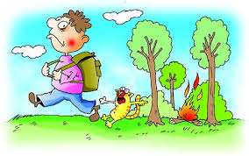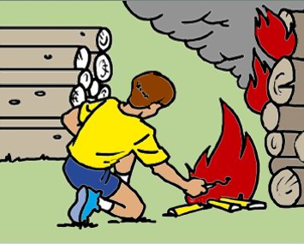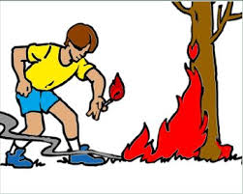
Правила недопущення пожежі від електропроводки та електрообладнання

• не допускайте відкритого прокладання електропроводів і кабелів транзитом через пожежонебезпечні і вибухонебезпечні зони будь-якого класу ближче 1м і 5м від них відповідно, а також у сходових клітках;
• не допускайте експлуатації кабелів і проводів з пошкодженою ізоляцією або такою, що в процесі експлуатації втратила захисні властивості;
• не залишайте під напругою кабелів та проводів з неізольованими струмопровідними жилами;
• не допускайте застосування саморобних подовжувачів, які не відповідають вимогам ПУЕ, що пред'являються до переносних (пересувних) електропроводок;
• не допускайте застосування для опалення приміщення нестандартного (саморобного) електронагрівального обладнання або ламп розжарювання;
• не допускайте користування пошкодженими розетками, відгалужуваними та з'єднувальними коробками, вимикачами та іншими електровиробами, а також лампами, скло яких має сліди затемнення або випинання;
• не допускайте підвішування світильників безпосередньо на струмопровідні проводи, обгортання електроламп і світильників папером, тканиною та іншими горючими матеріалами, експлуатація їх зі знятими ковпаками (розсіювачами);
• не допускайте використання електроапаратури та приладів в умовах, що не відповідають вказівкам (рекомендаціям) підприємств-виготовлювачів;
• не залишайте без догляду при виході з приміщення, квартири увімкнених в електромережу нагрівальних приладів, телевізорів, радіоприймачів тощо;
• не допускайте розміщення горючих матеріалів ближче 1м від електроприладів та незахищених захисними ковпаками ламп розжарювання;
• не допускайте використання роликів, вимикачів, штепсельних розеток для підвішування одягу й інших предметів;
• не допускайте заклеювання ділянок електропроводки папером, горючими тканинами;
• не допускайте застосовування для прокладання електромереж радіо- та телефонних проводів;
• не допускайте використання побутових електронагрівальних приладів (прасок, чайників, кип'ятильників тощо) без негорючих теплоізоляційних підставок;
• не заклеюйте шпалерами прокладені відкрито електропроводи і кабелі.

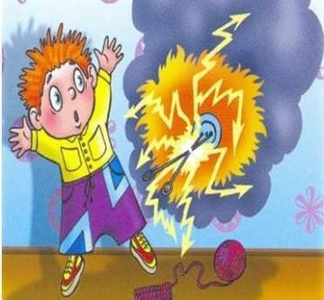

Правила недопущення пожежі
від порушень правил експлуатації пічного опалення

. розміщуйте опалювальні прилади так, щоб до них був забезпечений вільний доступ для огляду й очищення;
. очищення димоходів та печей від сажі проводьте перед початком, а також протягом усього опалювального сезону;
. очищення опалювальних печей періодичної дії на твердому та рідкому паливі проводьте не рідше одного разу на три місяці;
. очищення печей безперервної дії проводьте не рідше одного разу на два місяці;
. опалювальні печі на будь-якому паливі оснащуйте протипожежними розділками (відступками) від горючих конструкцій, які б відповідали вимогам будівельних норм;
. ремонтуйте усі димові труби на горищах, а також стіни, в яких проходять димові канали - вони не повинні мати тріщин та сколів, повинні бути оштукатуреними та побіленими;
. підлогу з горючих матеріалів захищайте під топковими дверцятами (топковим отвором) металевим листом розміром 0,7×0,5м, що розташовується своїм довгим боком уздовж печі;
. не розміщуйте горючі матеріали, товари у горючій упаковці, шафи та інше обладнання від печей ближче 0,7м, а від топкових отворів – ближче 1,25м;
. обладнуйте димові труби надійними іскрогасниками, якщо будівля має покриття з горючих матеріалів;
. при вигрібанні золи і шлаку з топки,заливайте водою та виносьте їх в спеціально відведені для цього місця, а також не висипайте їх поблизу будівель;
. не влаштовуйте тимчасових печей у приміщеннях, як виняток, коли є потреба в установці тимчасових металевих печей у житлових будинках та дачних домівках, виконуйте вказівки підприємств-виготовлювачів цих приладів, вимоги норм, які пред'являються до відповідних систем опалення, дотримуйтесь відповідних вимог пожежної безпеки.

Під час експлуатації пічного опалення не допускається:
- залишати печі, які топляться, без догляду або доручати нагляд за ними малолітнім дітям;
- користуватися печами й осередками вогню, які мають тріщини;
- розміщати паливо й інші горючі речовини і матеріали безпосередньо перед топковим отвором;
- зберігати незагашені вуглини та золу в металевому посуді, встановленому на дерев'яній підлозі або горючій підставці;
- сушити й складати на печах одяг, дрова, інші горючі предмети та матеріали;
- застосовувати для розпалювання печей легкозаймисті рідини (ЛЗР) та горючі рідини (ГР);
- топити вугіллям, коксом і газом печі, не пристосовані для цієї мети;
- використовувати для топлення дрова довжиною не більше розміру паливника;
- здійснювати топлення печей з відкритими дверцятами паливника;
- використовувати вентиляційні та газові канали як димоходи;
- прокладати димоходи (борови) опалювальних печей поверхнею горючих основ;
- здійснювати топлення печей під час проведення у кімнатах масових заходів;
- закріплювати на димових трубах антени телевізорів, радіоприймачів тощо;
- зберігати у приміщенні запас палива, який перевищує добову потребу;
- використовувати для димових труб азбестоцементні й металеві труби, влаштовувати глиноплетені та дерев'яні димоходи.

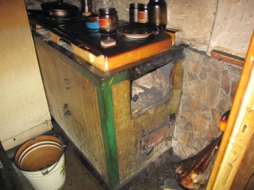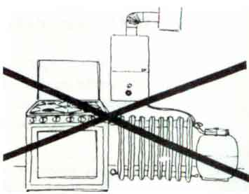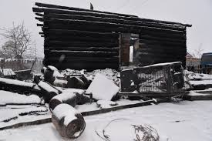

Правила поведінки при отруєнні чадним газом і опіках

- при опіках охолодіть обпалену поверхню тіла холодною водою, снігом, льодом протягом 10 хвилин, накладіть на обпалену ділянку стерильну пов'язку, дайте болезаспокійливий засіб і викличте швидку допомогу;
- категорично не знімайте та не відривайте одяг з ділянок, що обгоріли, не мастіть будь-чим обпалену поверхню (йодом, маслом, зеленкою);
- при отруєнні чадним газом терміново винесіть потерпілого на свіже повітря, звільніть від тісного одягу, за необхідності негайно почніть виконувати штучне дихання, доставте потерпілого до лікувальної установи.

Правила недопущення пожежі від дитячих пустощів з вогнем

• навчайте дітей елементарним правилам пожежної безпеки і роз'яснюйте їм небезпеки і наслідки пожежі;
• не дозволяйте дітям розводити багаття;
• не дозволяйте дітям влітку підпалювати пух від тополі;
• зберігайте сірники та інші запалювальні предмети у недосяжному для дітей місці;
• не залишайте дітей надовго без нагляду;
• не дозволяйте самостійно вмикати електронагрівальні прилади;
• не дозволяйте користуватися газовими приладами;
• не довіряйте маленьким дітям нагляд за печами, камінами, електронагрівальними і газовими приладами, що топляться;
• не допускайте самостійного виготовлення, неправильного застосування і використання дітьми піротехнічних виробів;
• якщо діти готують їжу, контролюйте їх дії.

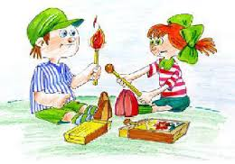
Варіанти виникнення пожеж та дії при них

Якщо ви опинилися в осередку пожежі на відкритій місцевості:

- якщо ви почули запах гару або побачили інші ознаки пожежі (дим, вогонь, тепло) негайно повідомте про це пожежно-рятувальну службу (номер телефону – «101») та з’ясуйте, що горить, в який бік дме вітер, яка небезпека поширення пожежі; також оцініть ситуацію ‒ чи варто намагатися загасити пожежу своїми силами;
- діючи спокійно та без паніки, знайдіть підручні засоби, що дозволять загасити вогонь:заливайте вогонь водою з найближчого водоймища, засипайте землею, використовуйте для гасіння пучки гілок від дерев листяних порід, мокрий одяг, щільну тканину - при цьому наносьте ковзаючі удари по кромці вогню збоку убік осередку пожежі, як би змітаючи полум’я;
- гілки та тканину після кожного удару перевертайте, щоб вони таким чином охолоджувалися та не загорілися, затоптуйте невеликий вогонь ногами, не давайте йому перекинутися на стовбури та крони дерев. Загасивши невелику пожежу, не йдіть до тих пір, поки не переконаєтеся, що вогонь не розгориться знову;
- якщо з вогнем не вдалося впоратися, призупиніть гасіння та вживайте заходи особистої безпеки – терміново залиште небезпечну зону;
- із небезпечної зони, до якої наближається полум’я, виходьте швидко, перпендикулярно напрямку розповсюдження вогню; якщо втекти від пожежі неможливо, то вийдіть на відкриту місцевість або галявину, ввійдіть у водойму чи накрийтесь мокрим одягом і дихайте повітрям, що знаходиться низько над поверхнею землі, для захисту від чадного газу дихайте через вологу тканину (хустка, рушник, шарф тощо), намочивши її водою (в крайньому випадку сечею), прикривши рот та ніс;
- якщо горить торф’яне болото, не намагайтеся самі гасити пожежу, обійдіть його стороною, рухайтеся проти вітру так, щоб він не наздоганяв вас з вогнем та
димом, уважно оглядайте перед собою дорогу, обмацуючи її дрючком.

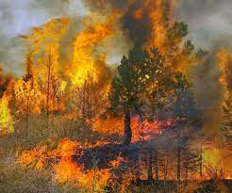

Дії при пожежі у вагоні потяга:

- якщо ви почули запах гару або побачили інші ознаки пожежі (дим, вогонь, тепло) негайно повідомте про це провідника потягу; діючи спокійно та без паніки, знайдіть у приміщенні підручні засоби, пожежогасіння (вогнегасники знаходяться в купе провідника), використовуючи їх та інші підручні засоби (ковдри, мокрі ганчірки тощо) спробуйте загасити вогонь;
- якщо не вдалося загасити полум’я, зупиніть поїзд за допомогою стоп-крана перейдіть у незайняту вогнем частину вагона (краще вперед) та переходьте до іншого вагону щільно заривши за собою двері міжвагонних переходів;
- постарайтеся не допустити виникнення паніки, заспокойте людей, візьміть дітей за руки, для захисту від чадного газу дихайте через вологу тканину (хустка, рушник, шарф тощо) намочивши її водою (в крайньому випадку сечею) прикривши рот та ніс, не намагайтеся рятувати від вогню свій багаж;
- якщо вогонь відрізав вас від виходів, то прийдіть до купе або туалету, щільно причинивши за собою двері, відкрийте вікно та чекайте прибуття допомоги, привертаючи до себе увагу, не стрибайте з вагона потяга та не намагайтеся вибратися на дах;
- після евакуації відійдіть від палаючого вагона та пошліть людей у найближчий населений пункт повідомити про подію.

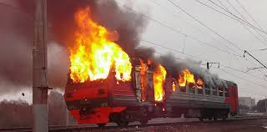

Якщо пожежа застала вас торговому центрі:

- якщо Ви почули повідомлення про пожежу необхідно спокійно пройти до найближчого виходу, шляхи відзначені спеціальними стрілками;
- не слід підніматися по сходах вгору, так як дим спочатку заповнює верхні поверхи – потрібно вийти з будівлі на відкриту територію, не потрібно шукати друзів і знайомих – зустрінетеся з ними на вулиці;
- дуже часто люди почувши оповіщення про пожежу, не розуміють реальної загрози, ігнорують це повідомлення та продовжують здійснювати покупки або інші дії всередині центру – це груба помилка, яка може коштувати життя, слід негайно все залишити та покинути будівлю;
- у будь-якій обстановці зберігайте холоднокровність, своєю поведінкою заспокоюючи оточуючих, і не давайте розростатися паніці;
не панікуйте, і пам’ятайте про небезпеку натовпу, чим більше людей буде панікувати, тим більше труднощів виникне у всіх;
- опинившись у натовпі, зігніть руки в ліктях і притисніть їх до боків, стиснувши кулаки;
- захищайте боки від здавлювання; нахиліть корпус назад, ноги спереду, і спробуйте стримувати натиск спиною, звільнивши простір попереду та повільно рухаючись по мірі можливості;
- рухаючись у натовпі, пропускайте вперед дітей, жінок та людей похилого віку;
- тримайте дітей за руку, заслоняйте їх спиною або посадіть до себе на плечі;
- допоможіть піднятися збитим з ніг людям;
- якщо Вас збили, постарайтеся встати на коліно і, спираючись об підлогу руками, іншою ногою різко відштовхніться, ривком випрямите тіло;
- якщо Ви перебуваєте на момент пожежі в ліфті, не переживайте, усі вони при аваріях автоматично спускаються на перший поверх та відкриваються;
- якщо Ви перебуваєте на верхніх поверхах, не варто чекати ліфт, панель виклику буде не працездатна, слід скористатися сходовими клітками та іншими евакуаційними виходами;
при задимленні або відсутності освітлення:
- йдіть до виходу, тримаючись за стіни, поручні тощо;
- дихайте через мокрий носовичок або рукав одягу (намочіть тканину);
- ведіть дітей перед собою, тримаючи їх за плечі; якщо зона задимлення опустилася дуже низько, рухайтеся поповзом в сторону виходу або шляхів евакуації;
- якщо шляхи евакуації відрізані, постарайтеся вибратися на дах або підійти до вікон, щоб Вас помітили рятувальники; не піддавайтеся бажанням вистрибнути у вікно з висоти;
- при неможливості вийти назовні відступите в незайняті вогнем приміщення, щільно закрийте двері, відкрийте вікно, галасом зверніться за допомогою та спокійно чекайте рятувальників.

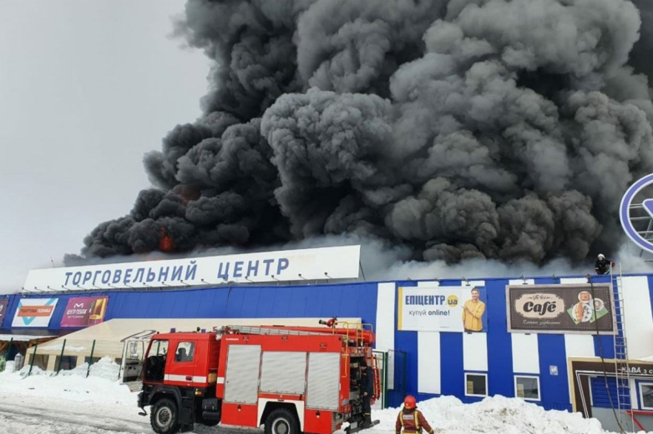

Якщо пожежа застала вас на роботі

- якщо Ви почули повідомлення про пожежу необхідно спокійно пройти до найближчого виходу, шляхи відзначені спеціальними стрілками;
- не слід підніматися по сходах вгору, так як дим спочатку заповнює верхні поверхи ‒ потрібно вийти з будівлі на відкриту територію, не потрібно шукати своїх колег ‒ зустрінетеся з ними на вулиці;
- дуже часто люди почувши оповіщення про пожежу, не розуміють реальної загрози, ігнорують це повідомлення та продовжують роботу ‒ це груба помилка, яка може коштувати життя, слід негайно все залишити та покинути будівлю;
- у будь-якій обстановці зберігайте холоднокровність, своєю поведінкою заспокоюючи оточуючих, і не давайте розростатися паніці;
- не панікуйте, і пам’ятайте про небезпеку натовпу, чим більше людей буде панікувати, тим більше труднощів виникне у всіх;
- опинившись у натовпі, зігніть руки в ліктях і притисніть їх до боків, стиснувши кулаки;
- захищайте боки від здавлювання; нахиліть корпус назад, ноги спереду, і спробуйте стримувати натиск спиною, звільнивши простір попереду та повільно рухаючись по мірі можливості;
- допоможіть піднятися збитим з ніг людям; якщо Вас збили, постарайтеся встати на коліно і, спираючись об підлогу руками, іншою ногою різко відштовхніться, ривком випрямите тіло;
- якщо Ви перебуваєте на момент пожежі в ліфті, не переживайте все вони при аваріях автоматично спускаються на перший поверх та відкриваються;
- якщо Ви перебуваєте на верхніх поверхах, не варто чекати ліфт, панель виклику буде не працездатна, слід скористатися сходовими клітками та іншими евакуаційними виходами;
- при задимленні або відсутності освітлення:
- йдіть до виходу, тримаючись за стіни, поручні тощо;
- дихайте через мокрий носовичок або рукав одягу (намочіть тканину);
- ведіть дітей перед собою, тримаючи їх за плечі;
- якщо зона задимлення опустилася дуже низько, рухайтеся поповзом в сторону виходу або шляхів евакуації;
- якщо шляхи евакуації відрізані, постарайтеся вибратися на дах або підійти до вікон, щоб Вас помітили рятувальники; не піддавайтеся бажанням вистрибнути у вікно з висоти;
- при неможливості вийти назовні відступите в незайняті вогнем приміщення, щільно закрийте двері, відкрийте вікно, галасом зверніться за допомогою та спокійно чекайте рятувальників.

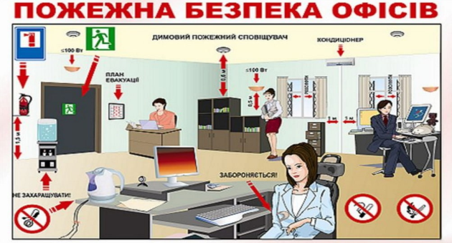

Дії керівника структурного підрозділу

Після того, як в будівлі прозвучали крики про пожежу або спрацював сигнал пожежної сигналізації, керівник підрозділу повинен розпочати дії щодо евакуації людей (згідно плану, розміщеного на поверсі), при цьому:
- у задимленому коридорі пересуватися так, щоб дихальні шляхи перебували якомога ближче до підлоги;
- рухатися поповзом або пригинаючись;
- пересуватися гуськом, тримаючись за одяг людини попереду;
- керівник йде в голові колони, а замикаючим призначає найбільш фізично сильну людину;
- щоб не вдихати токсичні випари, примушує всіх використовувати хустки, шарфики або іншу тканину і, намочивши її питною водою, а в крайньому випадку сечею, прикривши рот та ніс;
- двері в задимлене приміщення відкривати обережно, щоби уникнути повітря;
- якщо вогонь зачепив одяг когось із людей – покласти його на живіт та
гасити полум’я підручними засобами – одягом або засобами пожежогасіння.

У разі неможливості евакуації (сильне задимлення або наявне полум’я):
- керівник підрозділу повинен особисто зберігати спокій;
- припинити паніку;
- не допускати можливості вистрибування людей з вікон;
- щільно закрити двері, відкрити вікно та галасом привертати увагу про допомогу.

Основні заходи з евакуації
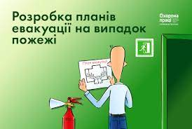
відкрити двері запасних виходів та організувати виведення людей з найбільш небезпечних та задимлених приміщень основними евакуаційними шляхами (відповідно плану евакуації). При відключенні електроосвітлення необхідно використовувати ліхтарики;
- призначити старшого групи, який очолить евакуацію осіб, одночасно вказавши йому напрямок руху за основними та запасними шляхами евакуації, а також місце, де група повинна зібратися після виходу з будівлі;
- вжити практичні заходи щодо евакуації постраждалих або людей, які не в змозі самостійно пересуватися;
- під час руху йти спокійно, не обганяти людей та не створюючи паніку;
- по завершенні евакуації переконатися щодо відсутності людей у будинку та разом із старшими груп здійснити перекличку;
- за фізично слабкими особами та особами, які отримали психологічний шок, закріпити відповідальних, які надаватимуть їм допомогу;
- при наявності постраждалих надати їм необхідну домедичну допомогу та викликати «швидку допомогу»;
- при прибутті на пожежу пожежно-рятувальних підрозділів, доповісти керівнику пожежегасіння відомості щодо наявності людей на об’єкті і в зоні пожежі.

Як уникнути пожежі в новорічні свята

Секрети безпечності новорічних атрибутів:

- сучасні синтетичні ялинки після 1985 р. випуску оброблені спеціальним розчином і виготовлені із пластмаси, яка не виділяє отруйних речовин при нагріванні;
- щоб перевірити безпечність штучної красуні, відщипніть шматок пластмаси, з якої вона виготовлена, і нагрійте її сірником (підпалити) – якість диму чи швидкість горіння безпомилково вкажуть на вогнестійкість та не токсичність ялинки: якщо спостерігається швидке спалахування або ж дим подразнює слизову носоглотки – ялинка токсична (!);
- скляні прикраси та електричні гірлянди розвішуйте на небезпечній для дітей висоті, оскільки бажання провести «експерт - аналіз» вмісту кольорового вогника або кульки може закінчитися електричним шоком чи ураженням;
- дотримуйтесь обережності при розкидуванні конфетті – дитина може разом із повітрям випадково вдихнути стружки металу, і вони, потрапивши в дихальні шляхи, спровокують або алергію, або навіть призведуть до летального випадку;
- для прикрашення ялинки ілюзією снігу використовуйте тільки просочений вогнестійкий розчин - вату використовувати не рекомендується;
- всю піротехніку (свічки, хлопавки, бенгальські вогні, ракети, звукові жарти і фонтани вогню) купуйте виключно в спеціалізованих магазинах чи кіосках;
- обов’язково перевірте термін зберігання виробу – якщо він закінчився, краще утримайтесь від покупки;
- не підривайте петарди у приміщеннях, бо вони мають небезпечний радіус дії від 0,5 до 5 мм.;
- не спостерігайте за петардами з близької відстані, бо дрібні частинки,що розлітаються, можуть пошкодити очі чи підпалити щось у квартирі;
- ні в якому разі не застосовуйте петард поряд з маленькими дітьми, оскільки це може призвести до розладу психіки дитини;
- будьте обережні при використанні бенгальських вогнів - паличку з вогнем держіть на відстані витягнутої руки і не підносьте близько до очей, одягу чи ялинки.

Дії при загоранні ялинки

- при загорянні електрогірлянди негайно вийміть із розетки вилку електроприладу (вона повинна бути в доступному місці) чи вимкніть автоматичні запобіжники (викрутіть пробки) в електросиловій;
- зателефонуйте у пожежно-рятувальну службу:
- зваліть ялинку на підлогу, щоб полум'я не піднімалось угору (можуть зайнятися шпалери і штори);
- накиньте на неї ковдру, закидайте вогонь піском
чи залийте водою, якщо ялинка штучна;
- не забудьте, що синтетична ялинка горить швидше, при цьому матеріал, з якого вона виготовлена, плавиться і розтікається, виділяючи отруйні речовини (оксид вуглецю, синильну кислоту і фосген);
- в жодному разі не гасіть водою палаючі полімери, бо можливе розкидання іскор і розплавленої маси;
- не торкаючись до палаючої синтетичної ялинки голими руками, накиньте на неї цупке покривало і засипте вогнем;
- до прибуття пожежників спробуйте за допомогою піску та води ліквідувати осередок пожежі або хоча б не допустити розповсюдження вогню, накинувши на речі, які зайнялися від пожежі, цупку мокру тканину чи ковдру;
- не відчиняйте вікна і двері, як і в інших випадках пожежі у квартирі, оскільки протяг більше роздме полум'я;
- якщо загасити пожежу неможливо, то щільно зачиніть двері в кімнату, де виникла пожежа, і поливайте їх ззовні водою;
- повідомте сусідів про виникнення пожежі, за необхідності евакуюйте їх.

Поради для тих, хто хоче весело і без пригод зустріти свято:

- встановлюйте ялинку на стійкій основі так, щоб гілки не торкалися до стін і стелі та були на безпечній відстані від електроприладів і побутових речей;
- не встановлюйте ялинку на високій підставці – стільцях, табуретках, журнальних столиках тощо...;
- поставте стовбур ялинки у відро з мокрим піском, час від часу зволожуйте його;
- якщо ялинка засохла, викиньте її, тому що вона може спалахнути як факел;
- не запалюйте на ялинці свічки, бенгальські вогні, саморобні електрогірлянди;
- пам'ятайте, що особливо небезпечним на ялинці є золотаво-сріблястий дощик з алюмінієвої фольги, бо він може замкнути електрогірлянду;
- не забувайте: діти можуть перебувати біля ялинки з увімкненою гірляндою тільки у присутності дорослих, вимикайте її, коли виходите з кімнати;
- закріплюйте свічки на твердій поверхні, не покритій скатертиною чи серветкою;
- завжди тримайте неподалік від ялинки декілька паперових пакетів із піском, ємність з водою, стареньку ковдру, електричний ліхтарик;
- обробіть ялинку спеціальним вогнестійким розчином з метою запобігання виникнення пожежі.

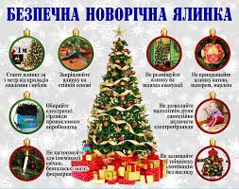
ІІ
Основи користуванні
первинними засобами пожежогасіння

Правила використання засобів пожежогасіння

1. Якщо ви почули запах гару або побачили інші ознаки пожежі (дим, вогонь...) - негайно повідомте про це пожежно-рятувальну службу (телефон – «101»).
2. Діючи спокійно та без паніки, знайдіть у приміщенні підручні засоби для гасіння вогню (вогнегасники, пожежні крани, вода, груба тканина тощо...).
3. Вибір вогнегасної речовини залежить від характеру пожежі, властивостей i агрегатного стану речовин, що горять, параметрів пожежі (площі, інтенсивності, температури горіння тощо), виду пожежі (у закритому або відкритому повітрі), вогнегасної здатності щодо гасіння конкретних речовин та матеріалів, ефективності способу гасіння пожежі.
4. Серед первинних засобів пожежогасіння важливе місце займають вогнегасники:
Порошкові вогнегасники - застосовуються для гасіння всіх класів пожеж, у тому числі електрообладнання, що знаходиться під напругою до 1000В. | 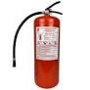
Порядок застосування:
- візьміть вогнегасник та піднесіть його до осередку пожежі;
- зірвіть пломбу;
- висмикніть чеку;
- направте розтруб на осередок займання;
- приведіть у дію запірно-пусковий пристрій, натискаючи на важіль;
- почніть гасити полум’я, цілячись в його основу.

Вуглекислотні вогнегасники - використовуються для гасіння речовин, горіння яких не може відбуватися без доступу повітря; пожеж на транспорті; пожеж електрообладнання,що знаходиться під напругою не більше 10кВ. | 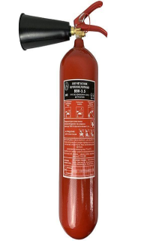

Порядок застосування:
- візьміть вогнегасник та піднесіть його до осередку пожежі;
- зірвіть пломбу;
- висмикніть чеку;
- направте розтруб на осередок займання;
- відкрийте запірно-пусковий пристрій, натисніть на важіль або поверніть маховик до відмови у напрямку годинникової стрілки.
При використанні вогнегасників забороняється:

- підходити з вогнегасником до осередку ближче одного метру;
- перевертати вогнегасник;
- братися рукою за розтруб (для вуглекислотних);
- ударяти по вогнегаснику;
- випускати струмінь на людей;
- зберігати поряд з опалювальними приладами, виключати попадання сонячних променів;
- застосовувати при наявності вм’ятин, здуття або тріщин, порушенні з’єднань або несправності індикатору тиску;

Внутрішній пожежний кран застосовується для гасіння твердих горючих матеріалів, розміщується у спеціальних шафах, обладнується стволом та рукавом,з’єднаними між собою, забороняється гасіння осередків пожежі, що знаходяться під напругою. | 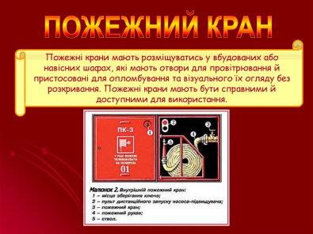

Порядок застосування:
- зірвати пломбу;
- відкрити дверцята;
- дістати ключ з місця зберігання за дверцятами шафи;
- розмотати пожежний рукав;
- провести приєднання ствола, рукава та крану;
- за допомогою ключа максимальним поворотом вентиля крану подати воду в рукав;
- почати гасіння, направивши струмінь води на осередок пожежі.

Рекомендується діяти удвох: один пускає воду, другий – направляє створ на осередок пожежі.
Не намагайтеся гасити вогонь, якщо він починає поширюватися на меблі та інші предмети, а також якщо приміщення наповнюється димом.
Гасити пожежу самостійно доцільно лише на ранній стадії, при виявленні вогню. Якщо з вогнем не вдалося впоратися протягом перших кількох хвилин, то подальша боротьба марна та смертельно небезпечна.

Інші засоби пожежогасіння

Крім традиційних засобів припинення горіння, зокрема утворених від води, при гасінні деяких видів пожеж застосовуються й інші первинні засоби: пара, піна, газові вогнегасні cyмiші, порошки, пicoк, пожежостійкі тканини тощо...
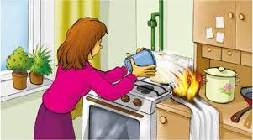
Вода є найбільш розповсюдженим засобом припинення горіння. Вона має порівняно малу в’язкість, легко просочується в щілини та шпарини горючої речовини. При цьому вода поглинає велику кількість тепла завдяки випаровуванню (для випаровування 1 кг води витрачається 2258,5 кДж тепла) i утворює парову хмару, що в свою чергу перешкоджає доступу кисню до речовини, що горить. Не рекомендується гасити водою цінні речі, обладнання, книги, документи та інші предмети, що приходить під впливом води до непридатного стану.

Інколи для гасіння вогню застосовують пару. Сутність гасіння пожежі полягає у зменшенні вмісту кисню у повітрі. Концентрація пари у повітрі 30 – 35 % за об’ємом призводить до припинення гopiння. Kpiм того, пара частково охолоджує предмети, що погано вентилюються.

Піна (хiмічна піна, повітряно-механічнa піна) – це колоїдна дисперсна система, яка складається iз дрібних бульбашок, заповнених газом. Cтійкі бульбашки утворюються iз розчинів поверхнево-активних речовин i стабілізаторів, склад яких обумовлює стійкість піни. За способом створення i складом газової фази піни поділяють на xiмічні та повітряно -механічні.

Вогнегасні порошки використовують для ліквідації горіння твердих, рідких та газоподібних речовин. Вогнегасний ефект застосування порошків полягає у xiмічному гальмуванні peaкції горіння, утворення на поверхні речовини, що горить, ізолювальної плівки, утворення хмари порошку, яка має властивості екрану, механічного збивання полум'я твердими частинками порошку та виштовхування кисню iз зони горіння за рахунок видалення СО2.

Стиснуте повітря використовують для гасіння горючих рідин з метою перемішування рідини, що горить. Стиснуте повітря, яке подається знизу, пеpeміщує нижні, більш холодні шари рідини наверх, зменшуючи температуру верхнього шару. Коли температура верхнього шару стає меншою за температуру займання, горіння припиняється. Стиснуте повітря використовують при гасінні пожеж у резервуарах нафтопродуктів великої місткості.

Гасіння невеликих осередків пожежі може здійснюватись піском, покривалом з повстини, азбесту, брезенту та інших матеріалів. Метод полягає в ізолюванні зони горіння від повітря i механічному збиванні полум’я.

Пісок застосовується для ліквідації загорянь і невеликих вогнищ пожежі у випадках, коли горять легко займисті рідини та речовини. Пісок пов’язує їх і перешкоджає їх розтіканню, а отже не дає пожежі пошириться.
Принцип гасіння пожежі з використанням піску простий – гасіння проводиться накиданням піску в зону загоряння. Внаслідок чого відбувається ізоляція полум’я і перекривається доступ кисню.
Використовуючи пісок для гасіння, потрібно принести його у відрі або на лопаті до місця горіння. Насипаючи пісок головним чином по зовнішній кромці палаючої зони, намагайтеся оточувати піском місце горіння, перешкоджаючи подальшому розтіканню рідини.

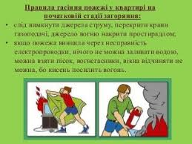
Щільні покривала з повстини, азбесту, брезенту використовують, якщо горять побутові електроприлади. Після того, як ви висмикнули шнур з розетки, накиньте покривало на прилад і щільно притисніть його краї до твердої поверхні підлоги або столу, перекриваючи доступ кисню до вогню.
В таких випадках можна використовувати підручні негорючі порошки. У квартирі для цих цілей підійде сіль, сода, пральний порошок, земля з горщиків інше...
В зимовий період для гасіння підійде сніг - просто зліпіть сніжок і закиньте в осередок загоряння. Такі сніжки безпечні з точки зору ураження від електричного струму, а коротке замикання, яке вони можуть викликати, замкне і знеструмить палаюче обладнання.

Правила гасіння деяких матеріалів

1.Гасити водою електроприлади під напругою небезпечно для життя - потрібно відключати подачу газу.
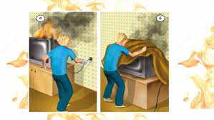
2.Легкозаймисті рідини, що горять, необхідно гасити за допомогою вогнегасника, піску або щільної тканини, зокрема:
- телевізор, що горить, відключіть спочатку від мережі, а потім накрийте щільною тканиною;
- при горінні жиру на пательні накрийте її кришкою або щільною мокрою тканиною, залиште остигати на півгодини (гасити жир водою не можна!!!).
3. При попаданні палаючого жиру на підлогу або стіни для гасіння можна використовувати пральний порошок або землю з квіткових горщиків.

ІІІ

Наочність до теми «Пожежна безпека»

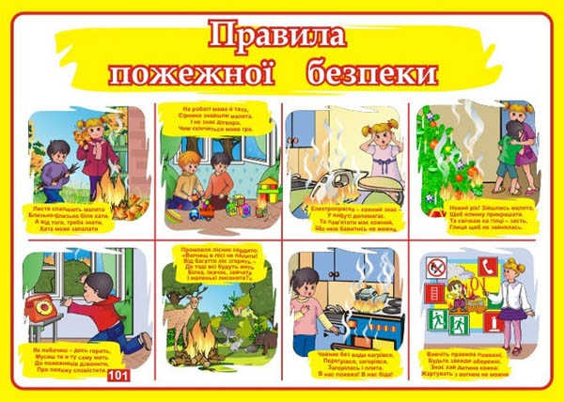

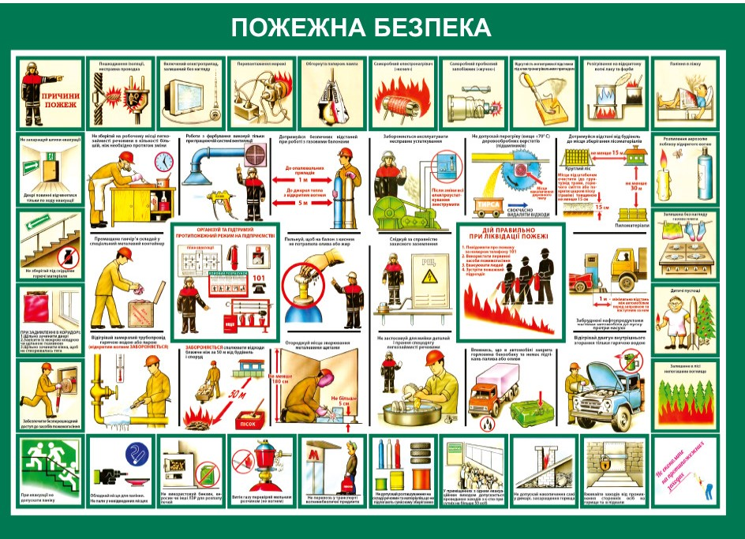
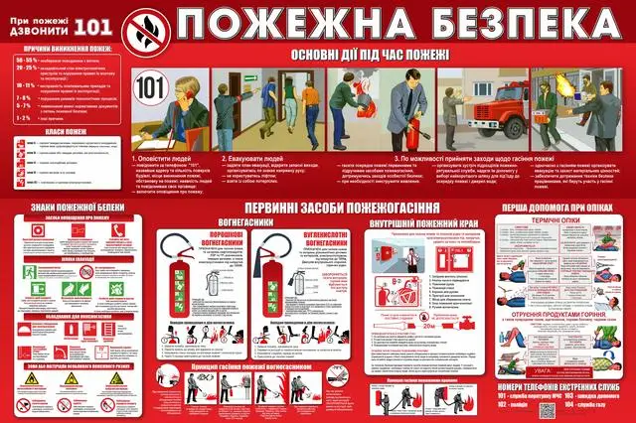

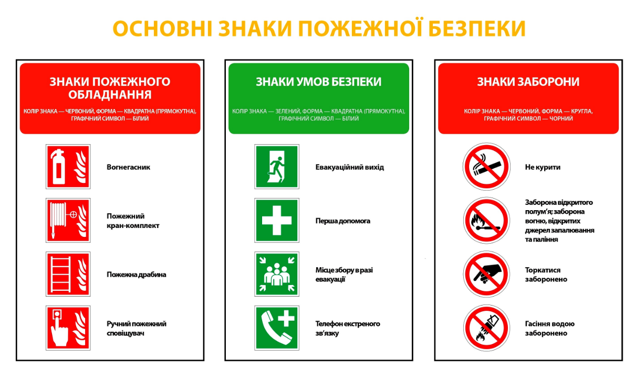

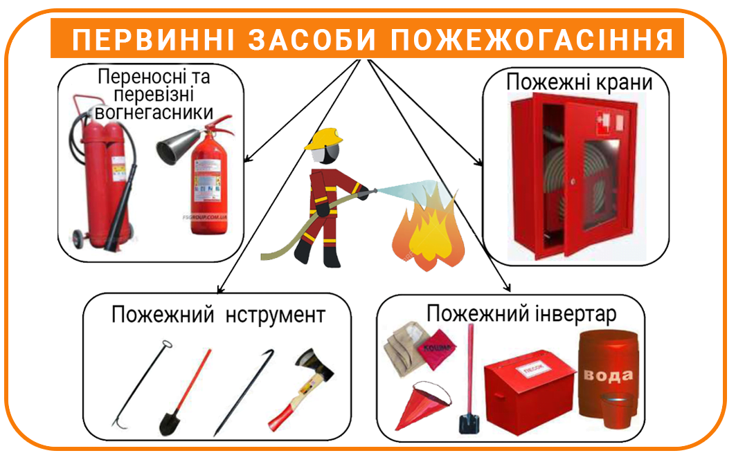

Список використаної літератури

1. Кодекс цивільного захисту України.
2. Наказ МВС України від 30.12.2014 р. № 1417 «Про затвердження Правил пожежної безпеки в Україні», зареєстровано в Міністерстві юстиції України 05 березня 2015 р. за № 252/26697.
3. Наказ МОН України від 15.08.2016 р. № 974 «Про затвердження Правил пожежної безпеки для навчальних закладів та установ системи освіти України», зареєстровано в Міністерстві юстиції України 08 вересня 2016 р. за № 1229/29359.
4. https://dsns.gov.ua/uk/abetka-bezpeki-1/pozezna-nebezpeka

